Tíðindaskriv frá Føroya Ungdómsráð

Heiðurslønir til eldsálir innan barna- og ungdómsarbeiði

Nógvar innstillingar vóru til heiðursløn FURs 2020.

Á landsfundinum hjá FUR 4. juli 2020 handaði Rói B. Poulsen heiðurlønirnar, sum stjórnin hevði avgjørt at lata til Astrid Joensen, Havnar KFUK skótar, Alisu Hammer, Blái Krossur Ungdómur og Áslakur Heinesen, Skótabólkurin Lervíks Páll.
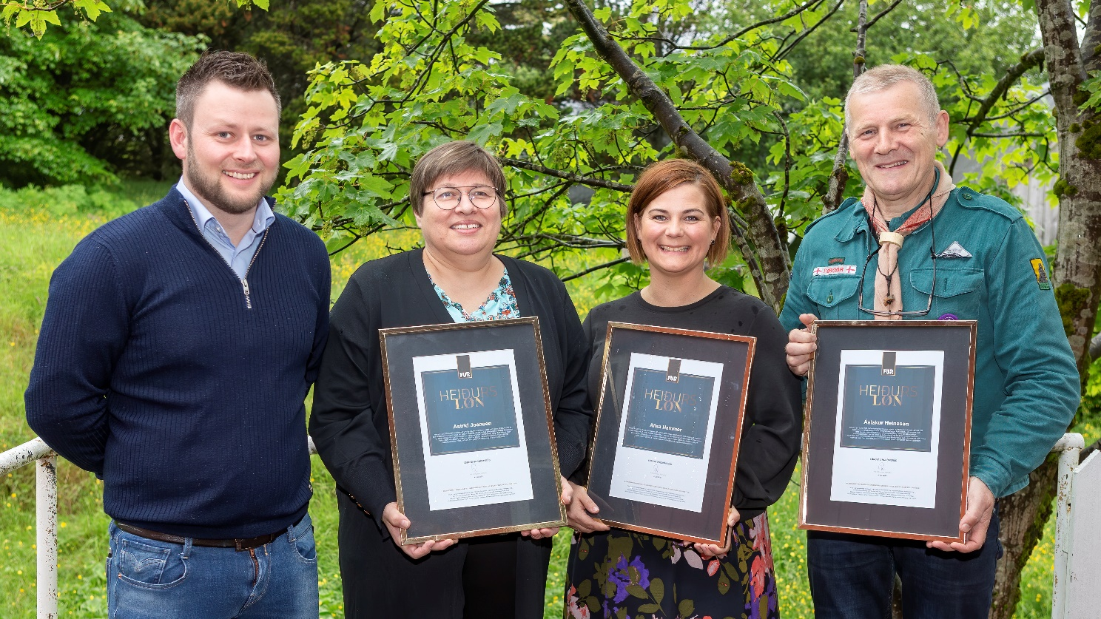
Rói B. Poulsen, formaður, Astrid Joensen, Havnar KFUK skótar, Alisa Hammer, Blái Krossur Ungdómur og Áslakur Heinesen, Skótabólkurin Lervíks Páll

Grundgevingarnar fyri at lata heiðursløn FURs 2020 eru hesar:

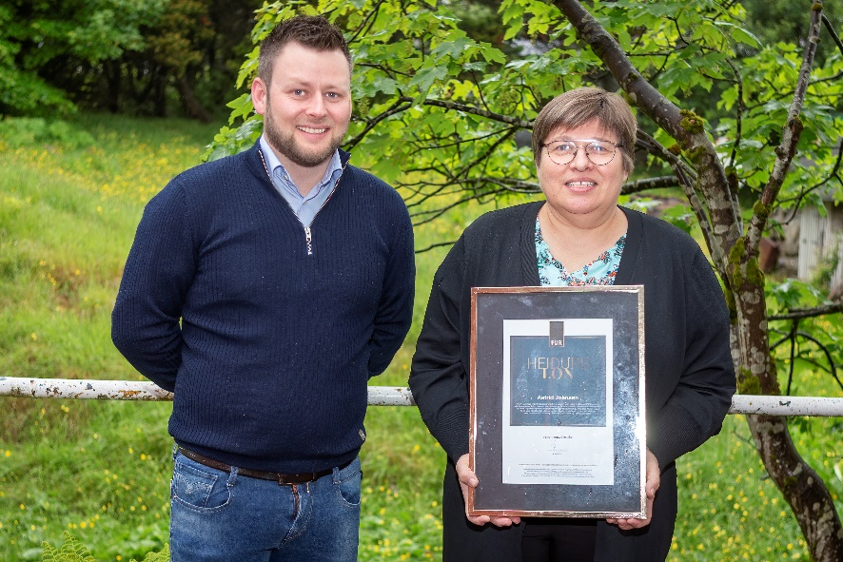
Astrid Joensen, Havnar KFUK skótar fyri at vera ein sonn eldsál fyri Havnar KFUK-skótar og alla skótarørsluna. Astrid hevur ein livandi áhuga fyri skótarørsluni sum heimsumfatandi felagsskapi, og hevur skipað fyri og verið á nógvum legum og túrum í Føroyum og kring allan heimin. Astrid hevur stóra námsfrøðiliga vitan, er virkisfús, kreativ og stuðlandi og tekur stóra ábyrgd bæði hjá Havnar KFUK-skótum, Føroya KFUK-skótum og í Føroya Skótaráði.

Rói B. Poulsen, formaður og Astrid Joensen, Havnar KFUK skótar

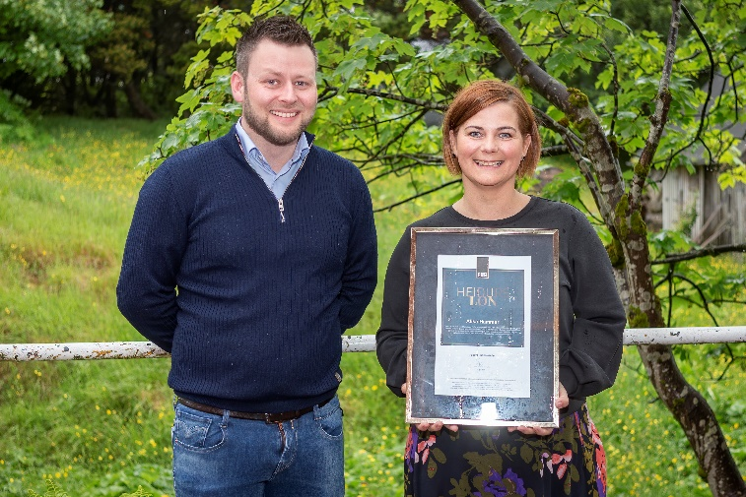
Alisa Hammer, Blá Krossur Ungdómur fyri at gera eitt sera stórt arbeiði ímillum børn og ung, sum koma frá heimum, ið hava rústrupulleikar. Alisa er eitt menniskja við einum stórum hjarta, sum gevur alt fyri at hjálpa einum mestsum ósjónligum bólki í okkara samfelag – børnum, ungum og familjum hjá fólki, ið hava trupulleikar við rúsdrekka.- og rús
issnýtslu.

Rói B. Poulsen, formaður og Alisa Hammer, Blái Krossur Ungdómur

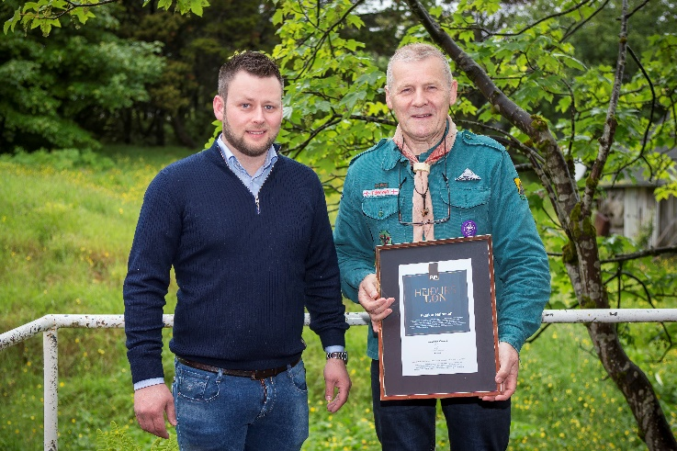
Áslakur Heinesen, Skótabólkurin Lervíks Páll fyri sítt megnar arbeiði í KFUM skótabólkinum Leirvíks Páll. Áslakur hevur serstakliga gott tak á børnunum og leggur stóran dent á, at læra børnini at verða sjálvbjargin, at kenna ábyrgd og harvið gerast dugnaligir samfelagsborgarar, sum er partur av endamálinum hjá KFUM skótunum í Føroyum. Í 45 ár hevur skótabólkurin havt gleði av arbeiðinum, sum Áslakur hevur lagt í skótarnir, og hetta hevur uttan iva eisini havt eina jaliga og mennandi ávirkan á lívið hjá nógvum børnum og ungum.
Rói B. Poulsen formaður og Áslakur Heinesen, Skótabólkurin Lervíks Páll

Um heiðursløn FURs
Heiðursløn FURs er eitt heiðursbræv og ein heiðursløn uppá millum kr. 5.000 - 10.000.
Endamál FURs við at lata heiðurslønina er, at:
• geva eldsálum innan barna- og ungdómsfelagsarbeiði viðurkenning
• geva barna- og ungdómsfeløgum viðurkenning fyri teirra arbeiði
• vekja áhuga millum børn og ung fyri sjálvbodnu barna- og ungdómsfelagsskapunum
• vísa á samfelagsliga týdningin, sum arbeiðið hjá sjálvbodnum barna- og ungdómfelagsskapum hevur kring alt landið.

